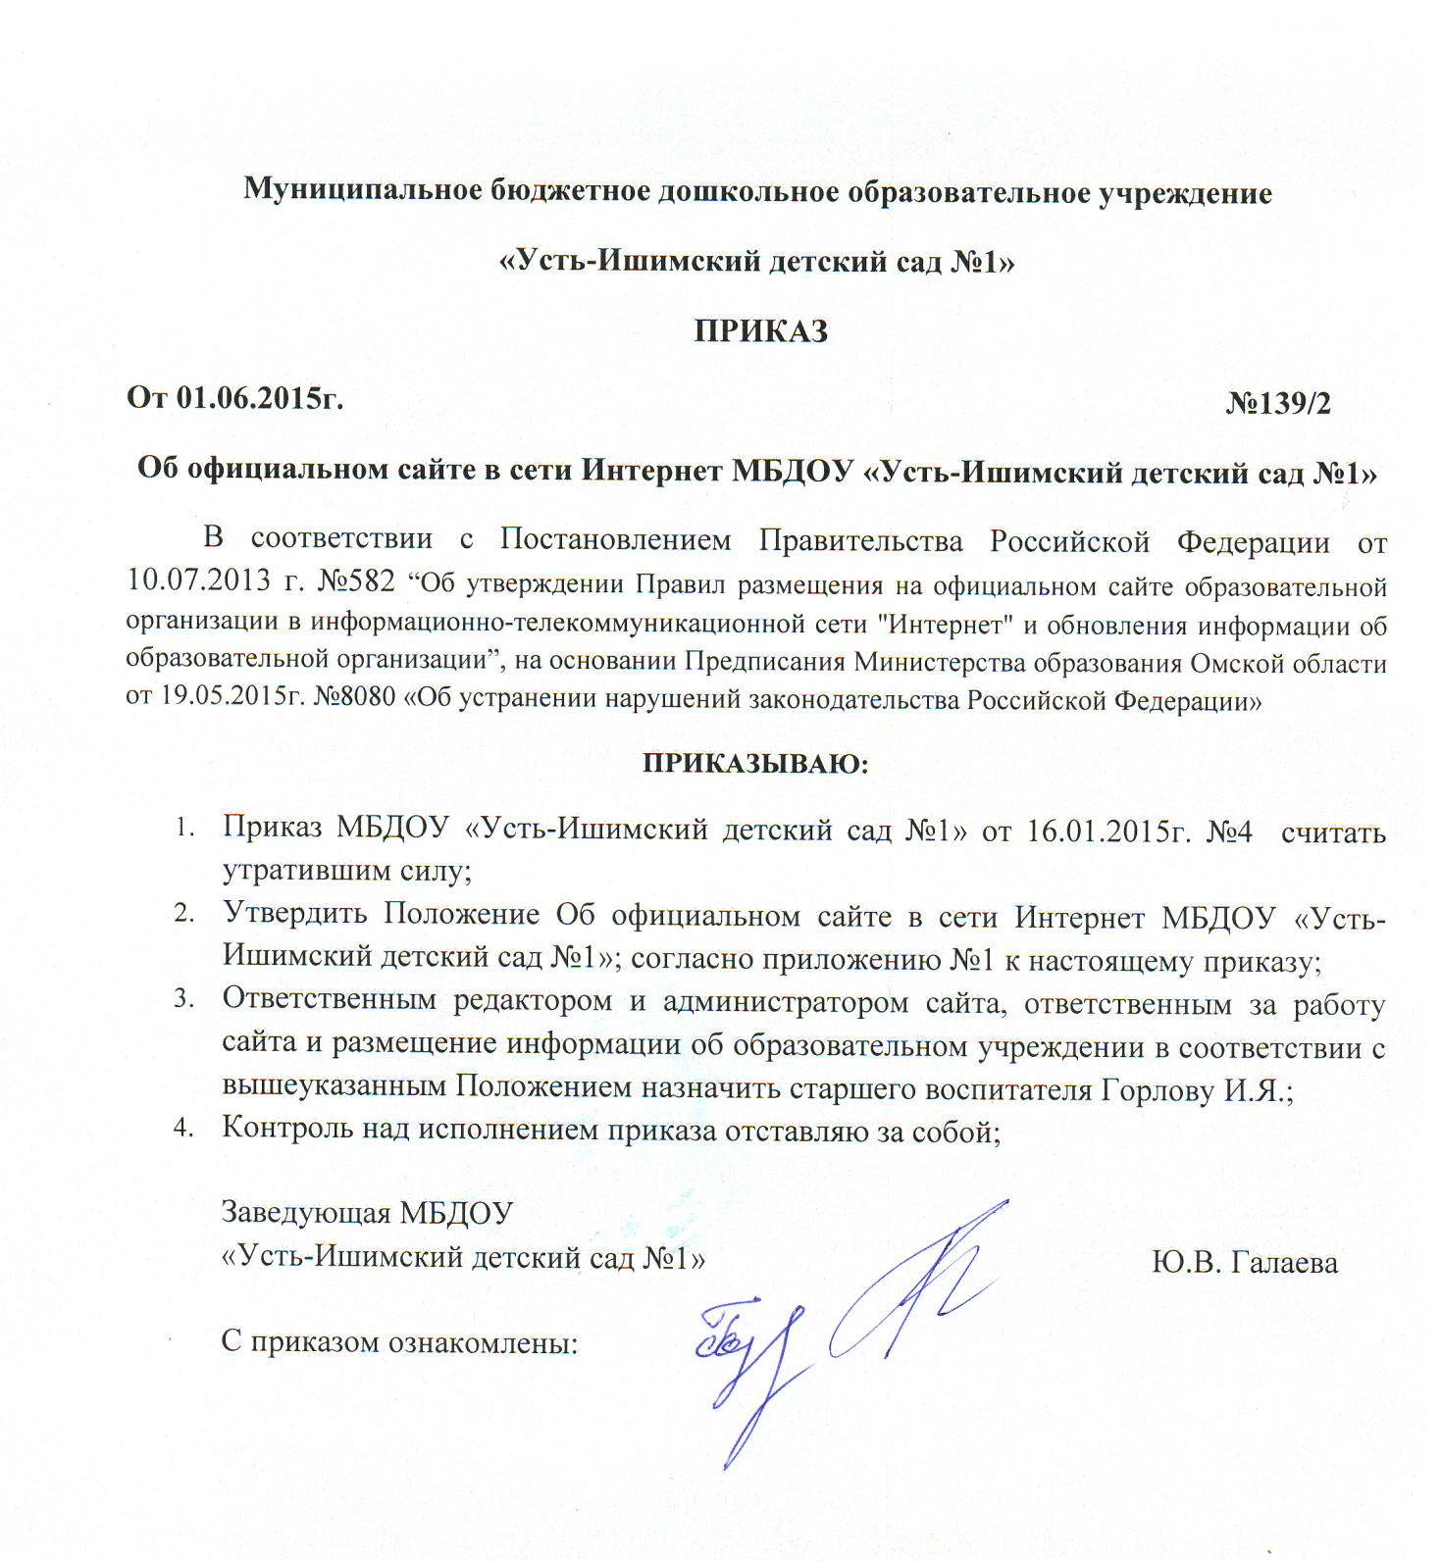

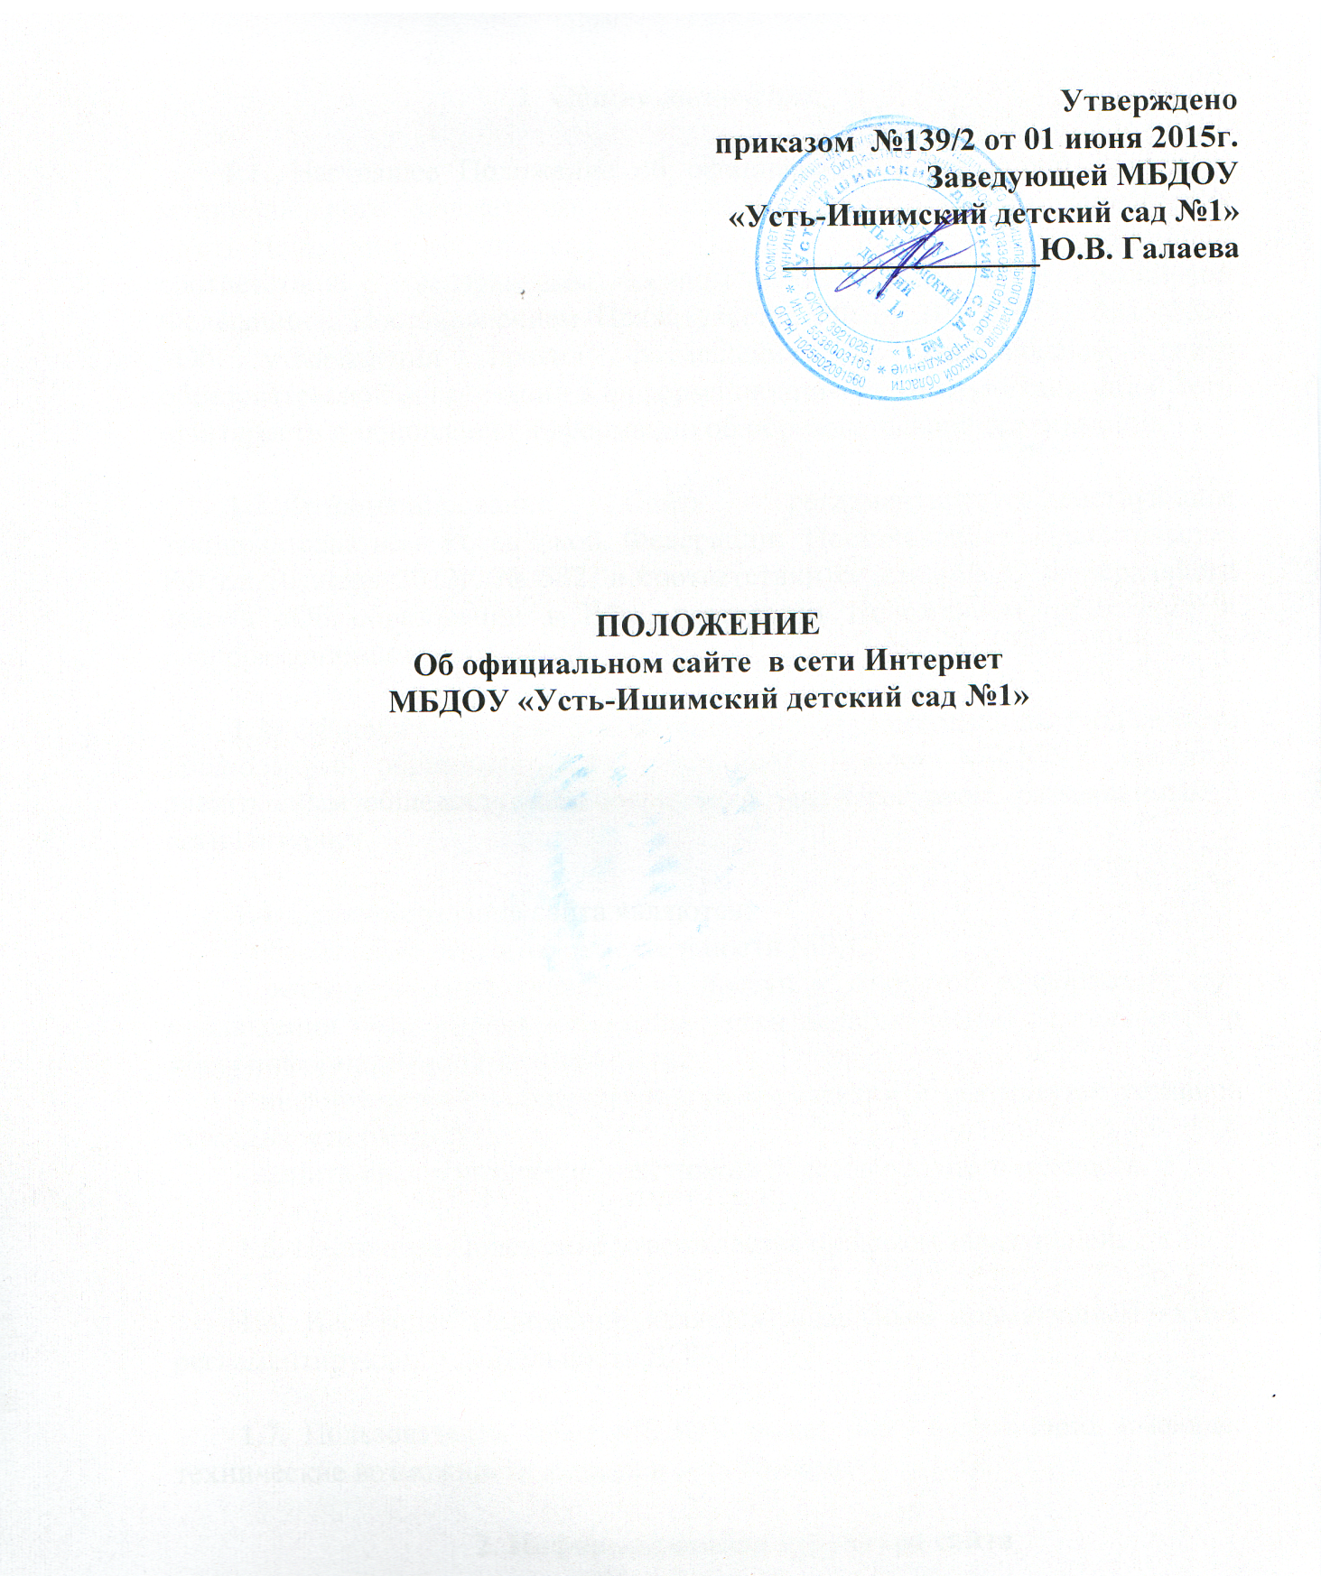

1. Общие положения

1.1. Настоящее Положение об официальном сайте в сети Интернет муниципального бюджетного дошкольного образовательного учреждения «Усть-Ишимский детский сад №1» (далее – Положение) разработано в соответствии с Федеральным законом от 29.12.2012 г. №273 «Об образовании в Российской Федерации», Постановлением Правительства Российской Федерации от 10.07.2013 года №582 «Об утверждении правил размещения на официальном сайте образовательной организации в информационно-телекоммуникационной сети «Интернет» и обновления информации об образовательной организации».

1.2. Функционирование Сайта регламентируется действующим законодательством Российской Федерации:
- статьёй 29 Федерального закона от 29.12.2012 г. №273 «Об образовании в Российской Федерации»,
- постановлением Правительства Российской Федерации от 10 июля 2013 года № 582 «Об утверждении правил размещения на официальном сайте образовательной организации в информационно-телекоммуникационной сети «Интернет» и обновления информации об образовательной организации».
- настоящим Положением, приказами и распоряжениями заведующей.

1.3. Официальный сайт в сети Интернет дошкольного образовательного учреждения (далее ДОУ) является электронным общедоступным информационным ресурсом, размещенным в сети Интернет.

1.4. Целями создания сайта являются:
- обеспечение открытости деятельности ДОУ;
- реализация прав граждан на доступ к открытой информации при соблюдении норм профессиональной этики педагогической деятельности и норм информационной безопасности;
- информирование общественности о развитии и результатах уставной деятельности ДОУ;
- защита прав и интересов участников образовательного процесса.

1.5. Настоящее Положение утверждается приказом заведующей.

1.6. Настоящее Положение является локальным нормативным актом, регламентирующим деятельность ДОУ.

1.7. Пользователем сайта ДОУ может быть любое лицо, имеющее технические возможности выхода в сеть Интернет.

2. Информационная структура сайта

2.1. Информационный ресурс сайта формируется из общественно-значимой информации для всех участников образовательного процесса в соответствии с уставной деятельностью ДОУ.

2.2. Информационный ресурс сайта является открытым и общедоступным. Информация сайта излагается общеупотребительными словами, понятными широкой аудитории.

2.3. Информация, размещаемая на сайте ДОУ, не должна:

- нарушать авторское право;

- содержать ненормативную лексику;

- унижать честь, достоинство и деловую репутацию физических и юридических лиц;

- содержать государственную, коммерческую или иную, специально охраняемую тайну;

- содержать информационные материалы, которые содержат призывы к насилию и насильственному изменению основ конституционного строя, разжигающие социальную, расовую, межнациональную и религиозную рознь, пропаганду наркомании, экстремистских религиозных и политических идей;

- содержать материалы, запрещенные к опубликованию законодательством Российской Федерации;

- противоречить профессиональной этике в педагогической деятельности.

2.4. Информационная структура сайта определяется в соответствии с задачами реализации государственной политики в сфере образования и включает в себя инвариантную и вариативную части.

2.6. Инвариантная часть включает в себя информационные материалы обязательные к размещению на официальном сайте в соответствии статьёй 29 Федерального закона от 29.12.2012 г. №273 «Об образовании в Российской Федерации»; постановлением Правительства Российской Федерации от 10 июля 2013 года № 582 «Об утверждении правил размещения на официальном сайте образовательной организации в информационно-телекоммуникационной сети «Интернет» и обновления информации об образовательной организации», которая должны содержать:
а) информацию:

1) о дате создания образовательной организации, об учредителе, учредителях образовательной организации, о месте нахождения образовательной организации, режиме, графике работы, контактных телефонах и об адресах электронной почты;
2) о структуре и об органах управления образовательной организации;
3) об уровне образования;
4) о формах обучения;
5) о нормативном сроке обучения;
6) о сроке действия государственной аккредитации образовательной программы;
7) об описании образовательной программы с приложением ее копии;
8) об учебном плане с приложением его копии;
9) о методических и об иных документах, разработанных образовательной организацией для обеспечения образовательного процесса;
10) о численности обучающихся по реализуемым образовательным программам за счет бюджетных ассигнований федерального бюджета, бюджетов субъектов Российской Федерации, местных бюджетов;
11) о языках, на которых осуществляется образование;
12) о федеральных государственных образовательных стандартах;
13) о руководителе образовательной организации в том числе:
фамилия, имя, отчество (при наличии) руководителя, должность руководителя, контактные телефоны, адрес электронной почты;
14) о персональном составе педагогических работников с указанием уровня образования, квалификации и опыта работы, в том числе:
- фамилия, имя, отчество работника;
- занимаемая должность (должности);
- наименование направления подготовки и (или) специальности;
- данные о повышении квалификации и профессиональной переподготовке;
- общий стаж работы;
- стаж работы по специальности;
15) о материально-техническом обеспечении образовательной деятельности, в том числе сведения о наличии оборудованных учебных кабинетов, объектов для проведения практических занятий, библиотек, объектов спорта, средств обучения и воспитания, об условиях питания и охраны здоровья обучающихся, о доступе к информационным системам и информационно-телекоммуникационным сетям, об электронных образовательных ресурсах, к которым обеспечивается доступ обучающихся:
16) о количестве вакантных мест для приема (перевода) по образовательной программе
17) о наличии и условиях предоставления обучающимся стипендий, мер социальной поддержки;

б) копии:
- устава образовательной организации;
- лицензии на осуществление образовательной деятельности (с приложениями);
- свидетельства о государственной аккредитации (с приложениями);
- плана финансово-хозяйственной деятельности образовательной организации, утвержденного в установленном законодательством Российской Федерации порядке, или бюджетной сметы образовательной организации;
- локальных нормативных актов, предусмотренных частью 2 статьи 30 Федерального закона "Об образовании в Российской Федерации", правил внутреннего распорядка обучающихся, правил внутреннего трудового распорядка и коллективного договора;
в) отчет о результатах самообследования;
г) документ о порядке оказания платных образовательных услуг, в том числе образец договора об оказании платных образовательных услуг, документ об утверждении стоимости обучения по каждой образовательной программе;
д) предписания органов, осуществляющих государственный контроль (надзор) в сфере образования, отчеты об исполнении таких предписаний;
е) иную информацию, которая размещается, опубликовывается по решению образовательной организации и (или) размещение, опубликование которой являются обязательными в соответствии с законодательством Российской Федерации.

2.7. Информационные материалы вариативного блока формируются исходя из потребностей ДОУ.

2.8. Пользователю официального сайта предоставляется наглядная информация о структуре официального сайта, включающая в себя ссылку на официальный сайт Министерства образования и науки Российской Федерации в сети «Интернет».

2.9. Информационное наполнение сайта осуществляется в порядке, определяемом приказом заведующего ДОУ.

3. Порядок размещения и обновления информации на сайте

3.1. ДОУ обеспечивает координацию работ по информационному наполнению и обновлению сайта.

3.2. Самостоятельно обеспечивает:

- постоянную поддержку сайта в работоспособном состоянии;

- взаимодействие с внешними информационно-телекоммуникационными сетями, сетью Интернет;

- проведение организационно-технических мероприятий по защите информации на сайте от несанкционированного доступа;

- ведение архива программного обеспечения, необходимого для восстановления и инсталляции сайта;

- разграничение доступа персонала и пользователей к ресурсам сайта и правам на изменение информации;

- размещение материалов на сайте;

- соблюдение авторских прав при использовании программного обеспечения, применяемого при создании и функционировании сайта;

- соблюдение требований законодательства Российской Федерации о персональных данных.

3.3. Содержание сайта формируется на основе информации, предоставляемой участниками образовательного процесса ДОУ.

3.4. Список лиц, обеспечивающих создание и эксплуатацию официального сайта ДОУ, перечень и объем обязательной предоставляемой информации и возникающих в связи с этим зон ответственности утверждается приказом руководителем ДОУ.

3.5. При изменении Устава, локальных нормативных актов и распорядительных документов, образовательных программ обновление соответствующих разделов сайта производится не позднее 10 рабочих дней после утверждения указанных документов.

4. Ответственность за обеспечение функционирования сайта

4.1. Ответственность за обеспечение функционирования сайта возлагается на работника приказом заведующего.

4.2. Обязанности работника, ответственного за функционирование сайта, включают организацию всех видов работ, обеспечивающих работоспособность сайта.

4.3. Дисциплинарная и иная предусмотренная действующим законодательством Российской Федерации ответственность за качество, своевременность и достоверность информационных материалов возлагается на ответственных лиц, согласно пункту 3.4 настоящего Положения.

4.4. Порядок привлечения к ответственности сотрудников, обеспечивающих создание и функционирование официального сайта, устанавливается действующим законодательством Российской Федерации.

4.6. Сотрудник, ответственный за функционирование сайта несет ответственность:

- за отсутствие на сайте информации, предусмотренной п.2.3 настоящего Положения;

- за нарушение сроков обновления информации в соответствии с пунктом 3.7 настоящего Положения;

- за размещение на сайте информации, не соответствующей действительности.

5. Финансовое, материально-техническое обеспечение сайта

5.1. Работы по обеспечению функционирования сайта производится за счет средств ДОУ или за счет привлеченных средств.

